Tree
binh.nguyenthanh@phenikaa-uni.edu.vn


Cây gia phả



Cây thư mục

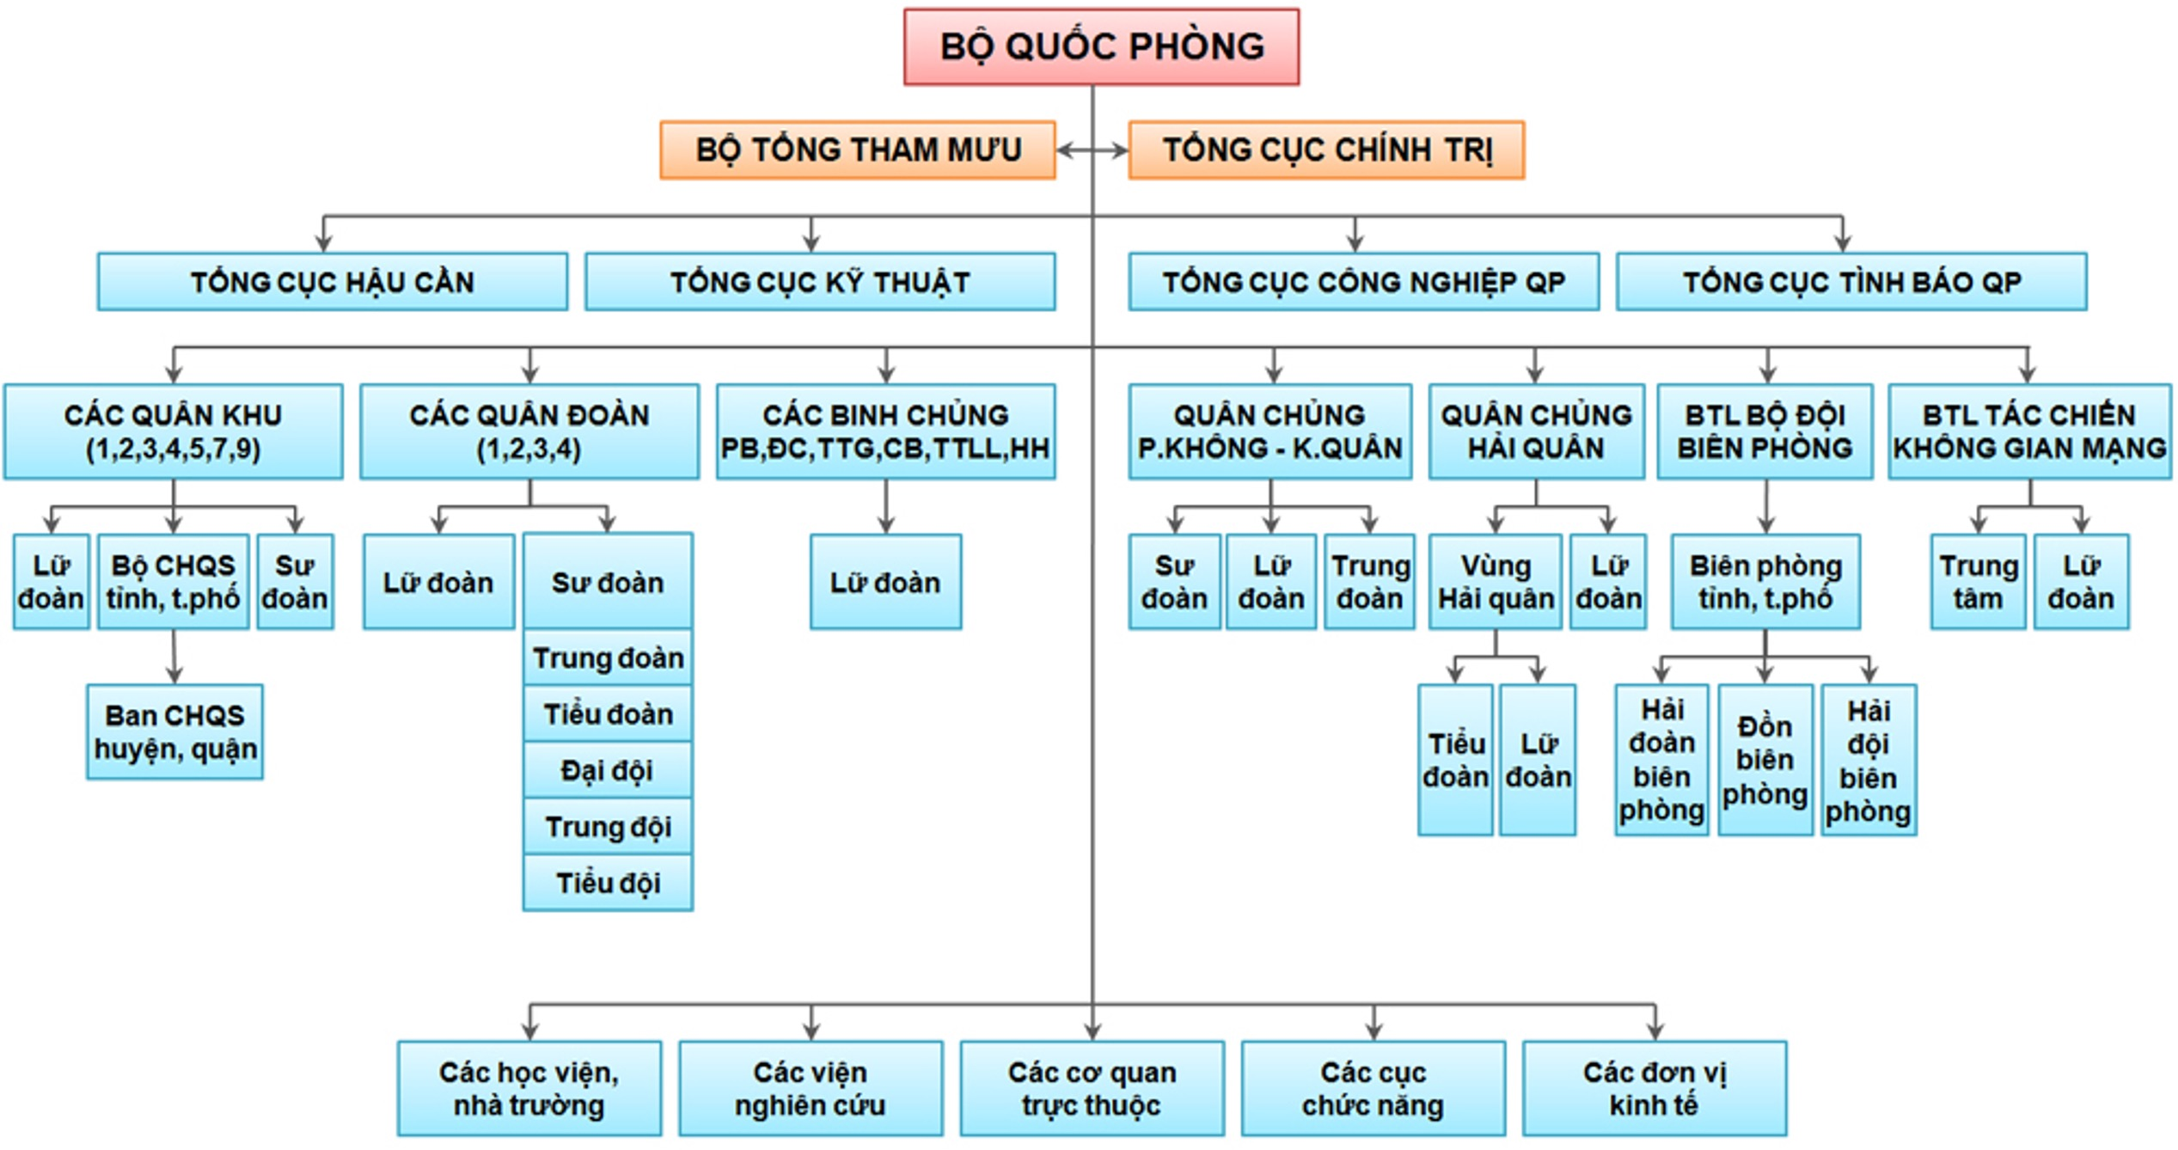
Cây tổ chức

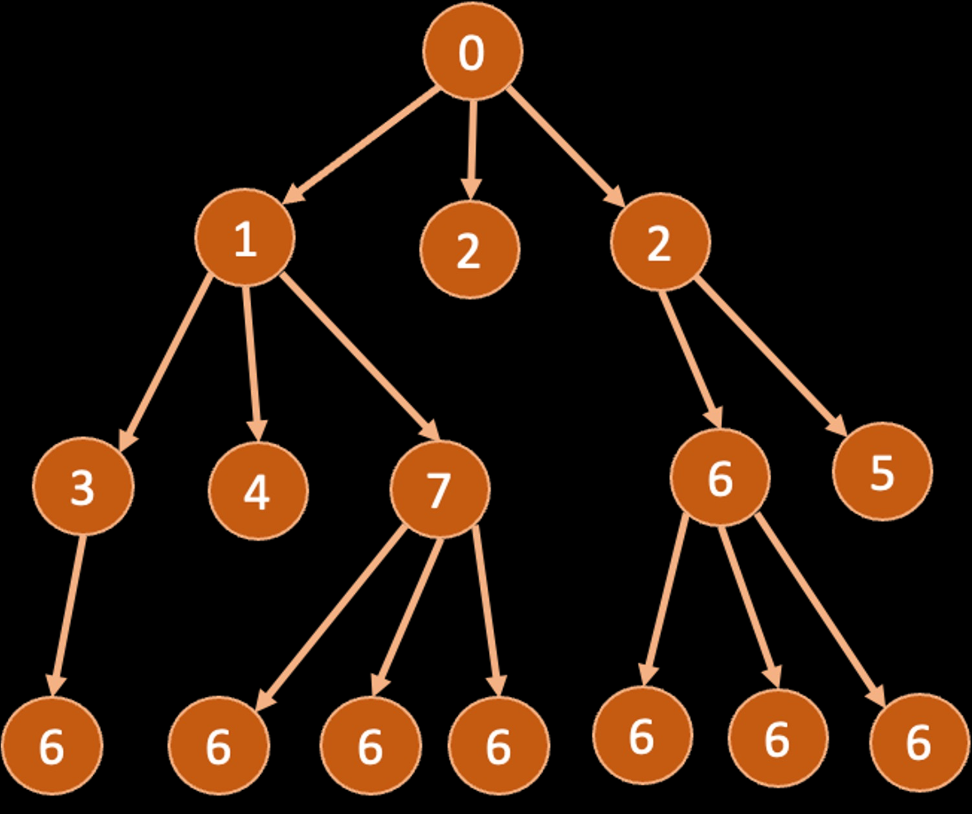
Khái niệm

Cây là một cấu trúc dữ liệu được sử dụng rộng rãi gồm một tập hợp các nút, được liên kết với nhau theo quan hệ cha-con

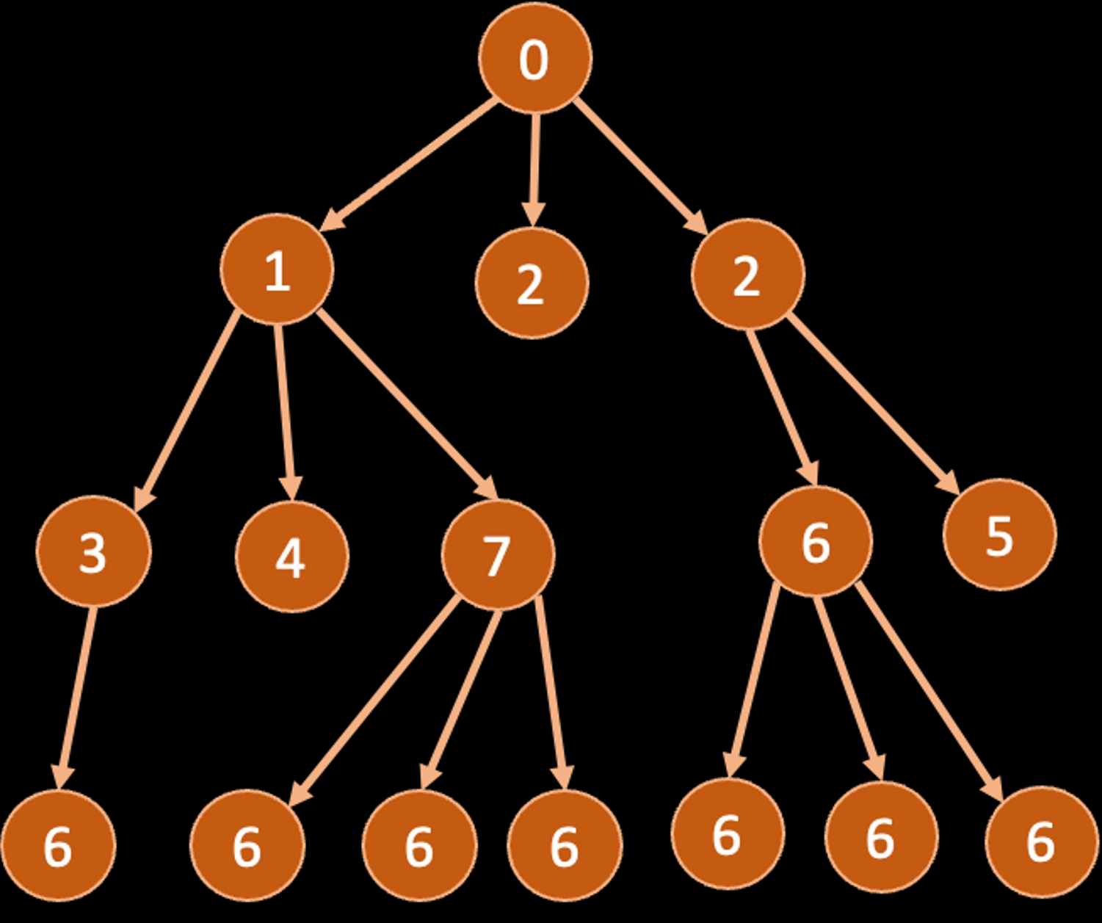
Gốc

Lá

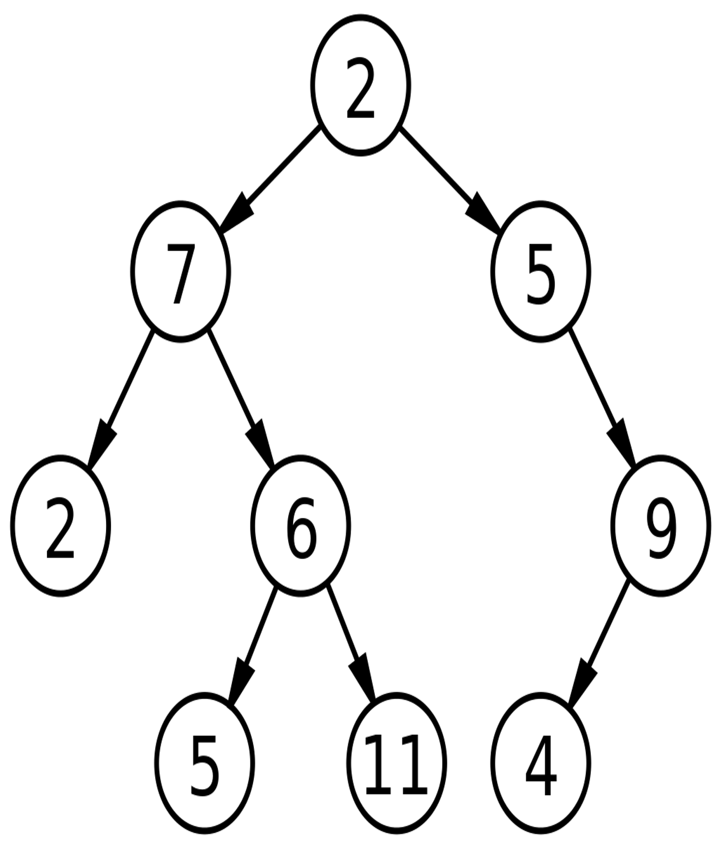
Cây nhị phân là cây mà mọi nút trên cây chỉ có tối đa hai nút con.
Một nút con bên trái và một nút con phải

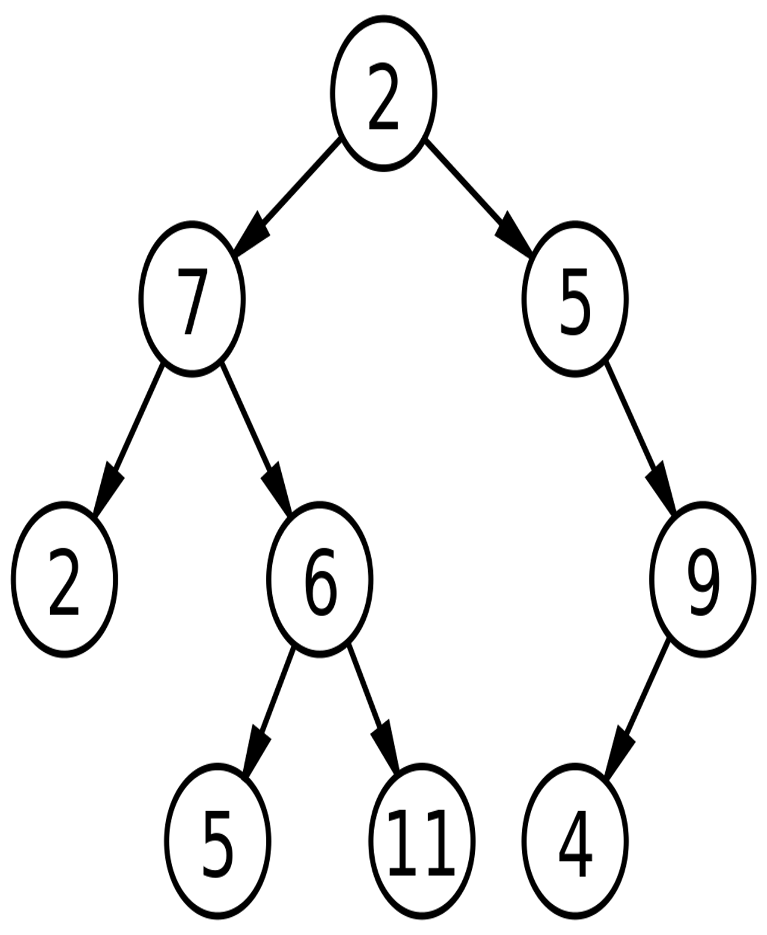

class node { node* left; int value; node* right;
};

Nút cha ở vị trí n thì có:
- Nút con trái ở 2 * n
- Nút con phải ở 2 * n + 1
Nút con ở vị trí n thì có:
- Nút cha ở [n/2]

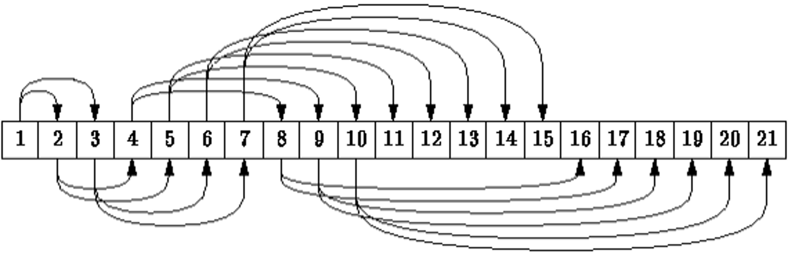

Nút cha ở vị trí n thì có:
- Nút con trái ở 2 * n + 1
- Nút con phải ở 2 * n + 2
Nút con ở vị trí n thì có:
- Nút cha ở [(n - 1)/2]

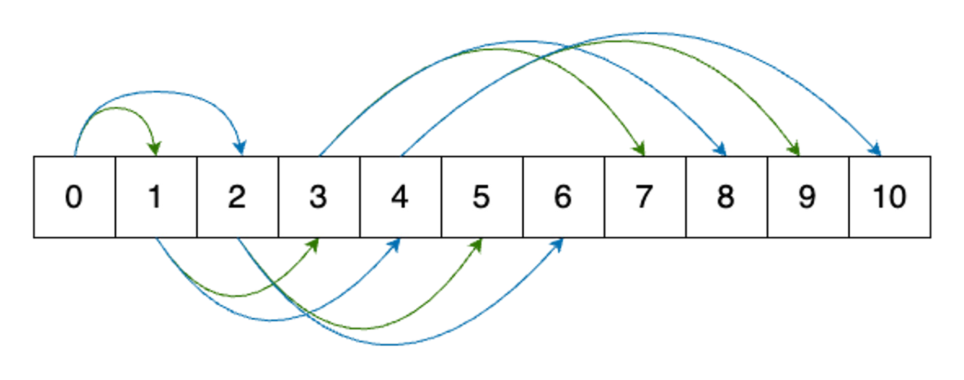

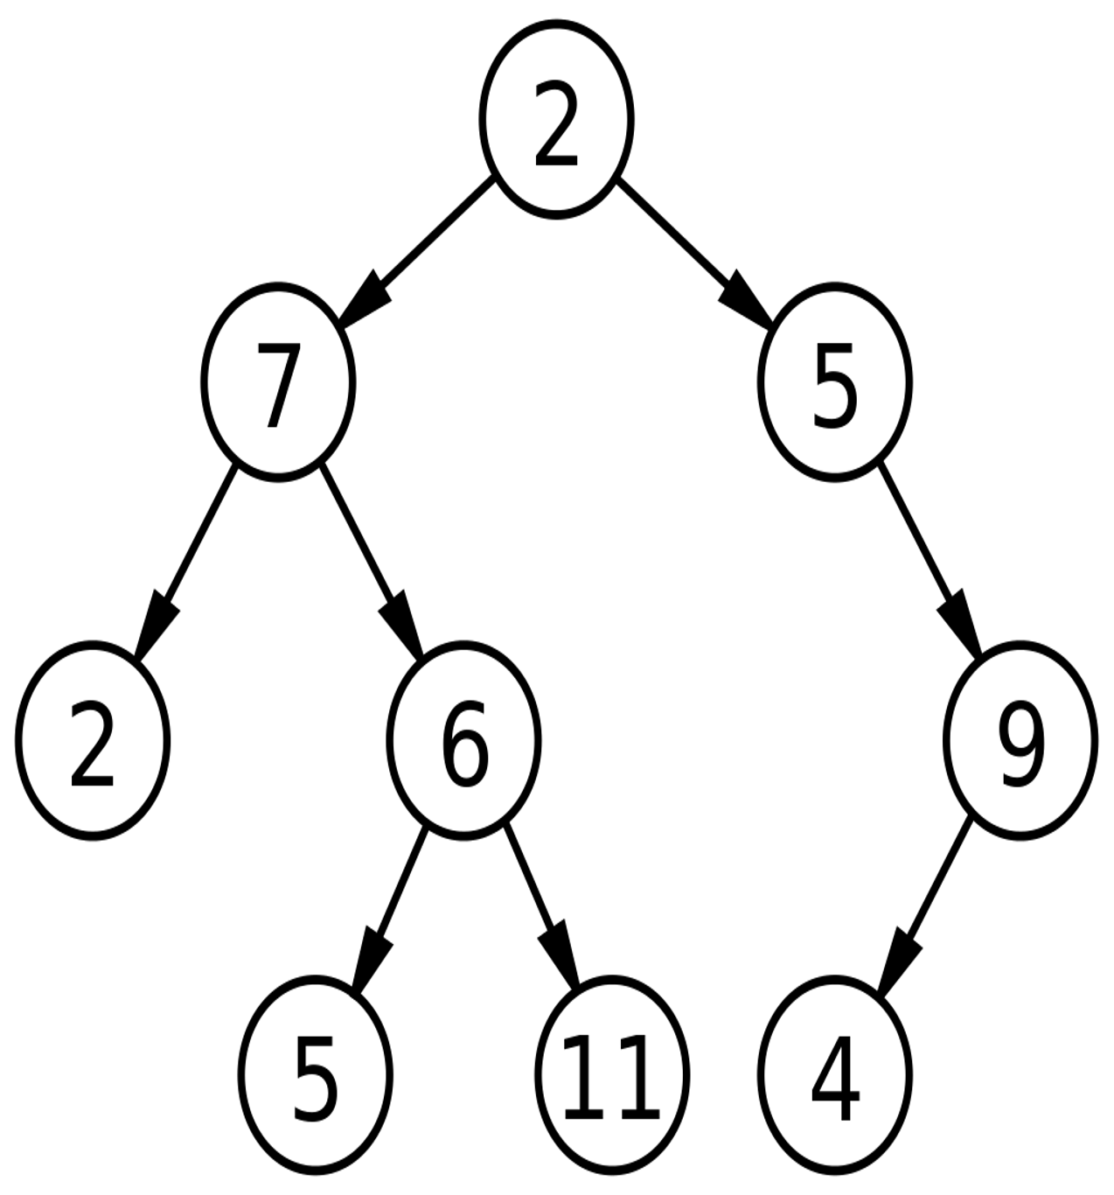

2 | 7 | 5 | 2 | 6 |  | 9 |  |  | 5 | 11 |  |  | 4
0 1 2 3 4 5 6 7 8 9 10 11 12 13

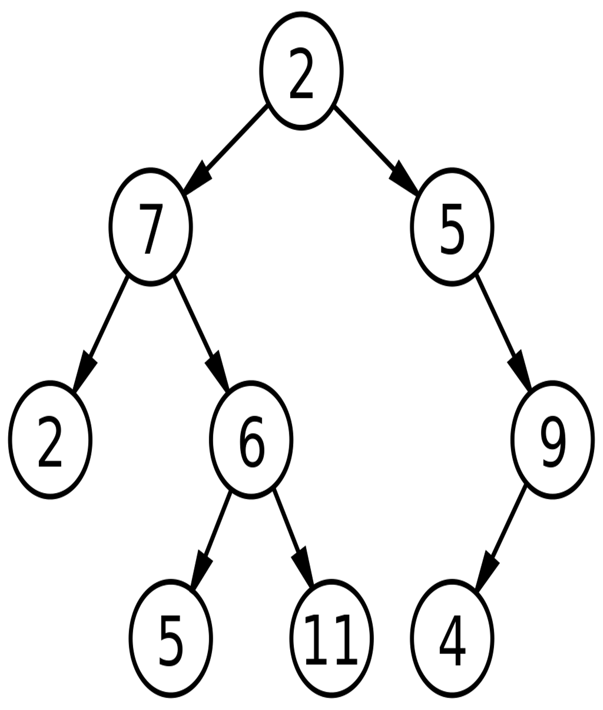
- Nếu Cây là rỗng Return
- Thăm A
- Duyệt tiền thứ tự cây con gốc trái
- Duyệt tiền thứ tự cây con gốc phải

2 | 7 | 2 | 6 | 5 | 11 | 5 | 9 | 4

? | ? | ? | ? | ? | ? | ?

A
B
C
D
E
F
G

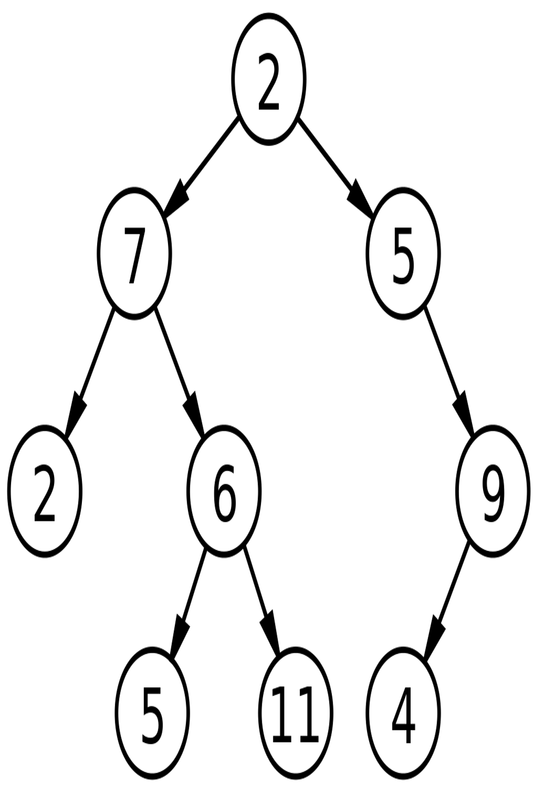
- Nếu Cây là rỗng Return
- Duyệt trung thứ tự cây con gốc trái
- Thăm A
- Duyệt trung thứ tự cây con gốc phải

2 | 7 | 5 | 6 | 11 | 2 | 5 | 4 | 9

? | ? | ? | ? | ? | ? | ?

A
B
C
D
E
F
G


- Nếu Cây là rỗng Return
- Duyệt hậu thứ tự cây con gốc trái
- Duyệt hậu thứ tự cây con gốc phải
- Thăm A

2 | 5 | 11 | 6 | 7 | 4 | 9 | 5 | 2

? | ? | ? | ? | ? | ? | ?

A
B
C
D
E
F
G
X
U

34
17
66
25
50
71
68
94
Cây nhị phân tìm kiếm (BST - Binary Search Tree) là cây nhị phân đều có tính chất sau:
Với mỗi nút x, các nút ở cây con bên trái của x có giá trị nhỏ hơn x, các nút ở cây con bên phải của x đều có giá trị lớn hơn hoặc bằng

34
17
66
25
50
71
68
94

- BST(node, key)
- if node is Null then
- return None
- if key < node->value
- return BST(node->left, key)
- else if key > node->value
- return BST(node->right, key)

else
- return node

34
45
45
17
66
45
25
50
45
71
45
68
94

- InsertNode(node treeN, node newN)
- if (treeN == NULL)
- treeN = newN
- else if (newN->value < treeN->value)
- InsertNode(treeN->left, newN)
- else
- InsertNode(treeN->right, newN)

45
36
47
31
46
48
29
32
73
9

34, 47, 50, 11, 87, 85, 91, 71, 32

45, 47, 36, 31, 29, 48, 9, 73, 32, 46

34
17
668
25
50
71
45
56
68
94
70

- Xoá nút lá

- Xoá nút có một con
- Xoá nút có hai con
  - Nút trái nhất của nhánh bên phải
  - Nút phải nhất của nhánh bên trái

- DeleteNode(node nodeD)
- if (nodeD->left == NULL)
- nodeD = nodeD->right
- else if (nodeD->right == NULL)
- nodeD = nodeD->left

else
- node temp = nodeD->right
- while (temp->left != NULL)
- temp = temp->left
- nodeD->value = temp->value
- DeleteNode(temp)

So sánh độ phức tạp
Tìm kiếm tuần tự: O(n) Cây nhị phân tìm kiếm:
Xây dựng cây: O(n*log_{n}) Tìm kiếm: O(log_{n})

